Проект
«Зимушка-зима»
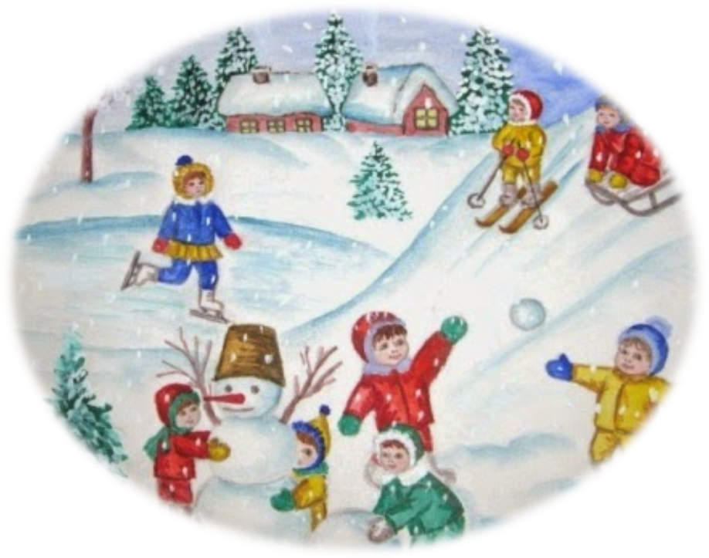

Воспитатель:
Балдакова И.В.

Педагогический проект на тему:
«Зимушка-зима»
I. Введение.
1.1. Обоснование актуальности.
Данный проект позволяет в условиях образовательного процесса в ДОУ расширить, систематизировать и творчески применить представления дошкольников о сезонных изменениях в природе и в быту людей в зимнее время года, познакомить с зимними праздниками, особенностями их празднования; исследовать разные состояния воды и снега. Содействовать развитию партнёрства и сотрудничества между специалистами и родителями в процессе совместной работы с целью педагогической поддержки членов семьи в воспитании детей раннего возраста.
1.2. Паспорт проекта.
Тип проекта: творчески — исследовательский, краткосрочный.
Субъекты проекта:
      - - дети;
      - - воспитатели;
      - - родители.
Актуальность проекта. Актуальность проекта заключается в том, чтобы формировать у детей элементарные представления о зимних природных явлениях, забавах, праздниках. Вызвать у детей интерес к сотворчеству с воспитателем и другими детьми при создании коллективных композиций. Содействовать гармонизации развития личности ребёнка, формировании его самостоятельности и уверенности в любой деятельности. Проект «Зимушка-зима» предоставляет большие возможности для творчества, развивает активность, самостоятельность, умение планировать, работать в коллективе.

Цель: Расширение представлений детей о зиме. Формирование у детей представления о зимних природных явлениях, забавах, праздниках.
Задачи проекта:
Образовательные
- расширить представление детей о сезонных изменениях в природе (изменение погоды, растений зимой, поведение зверей и птиц).
- формировать представления детей о безопасном поведении
зимой во время прогулки.

Развивающие
- формировать умение заботиться о своем здоровье в зимнее время года;
- повышать интерес детей к участию в зимних забавах через разнообразные формы и методы физкультурно-оздоровительной работы;
- развивать речь, память, творческие способности дошкольников.
Воспитательные
- воспитывать бережное отношение к природе, умение замечать
красоту зимней природы;
- воспитывать любознательность и эмоциональную отзывчивость.
Практические
- развивать познавательный интерес;
- повышать педагогическую компетентность родителей по вопросу;
- вовлечь родителей в образовательный процесс дошкольного учреждения.
Приоритетные направления
Создание условий для систематического, постепенно усложнявшегося освоения детьми элементарных приёмов изображения.
Совместная деятельность педагога и воспитанников.
Просвещение и педагогическое сотрудничество с родителями.
Методическое обеспечение проекта:
Материально – техническое:
Развивающая среда, природное окружение, дидактические игрушки, настольно – печатные игры, познавательная литература, мультимедийное оборудование, видеомагнитофон, фотоаппарат.
Технологии:
- Здоровьесберегающие педагогические технологии
- Информационно-коммуникативные технологии
- Игровые технологии
- Технология нетрадиционного рисования
- Техника бумагопластика

II. Разработка проекта.
2.1. Этапы реализации проекта.
Подготовительный этап
1. Подбор и изучение необходимой литературы.
2. Составление плана работы, подбор методик.
3. Беседа с детьми, для выявления знаний о зимних изменениях в природе.
4. Подготовка атрибутов для игр, занятий
5. Проведение информационно-просветительской работы среди родителей дошкольников.
Ожидаемый результат:
- составление дополнительных разработок занятий, игр, досугов, практических занятий;
- разработаны рекомендации для родителей;
- оформление выставок работ «Родители + дети»;
- повышение процента родителей, проявляющих интерес к жизни детского сада.

Основной этап
Направления деятельности | Тематика и содержание | Интеграция образовательных областей | Форма отчётности
Наблюдения с детьми | Птицы зимой (наблюдение за зимующими птицами, прилетающими к кормушке)  Деревья и кустарники зимой (наблюдение за деревьями)  Участок нашей группы (наблюдение за явлениям природы, типичными для зимы: иней, снег, гололед, метель).  «Зачем нам зима?» (наблюдение за состоянием погоды) | Познание,  коммуникация | Фотоотчёт
Опыты и эксперимен-  ты, поиск | «Где прячутся листья?»  «Насекомые зимой»  «Какой бывает снег?»  Наблюдение за снегом (сыпучий, мягкий, липкий). Опыты со снегом и льдом («Куда делась лужица?», «Таяние сосульки»). | Познание | Результаты опытов
Коммуника-тивная деятельность | - Беседы: «Зима и дети. Зимние забавы»  - «Если б не было зимы…»  - «Зачем людям зима?»  - «Зима в лесу»  - «Степашка переходит дорогу зимой», «Не стой там, где висят сосульки»,  - «Опасный лед»  - Рассматривание сюжетных картин и иллюстраций: «Зимний лес», «Катаемся на санках», «Зимний пейзаж», «Саша и снеговик»  - Чтение художественных произведений:  - Поэзия: «Поет зима, аукает…» С. Есенин  - «Зима» И. Суриков  - «Где зимуют почки?» Н. Павлова.  - «Лес зимой» В. Бианки.  - «Под снегом на лугу» Н. Павлова  - «Снег – что это такое?» З. Трофимова.  - О. Высотская «На санках», В. Берестов «Гололедица», А. Босев «Трое»,  - М. Познанская «Снег идет», Д. Чуяко  - «Сосульки», Н. Мигунова  - «Снежинки», А. Яшин «Покормите птиц зимой»,  - А. Барто «Снег сегодня белый-белый…»;  - Сказки:  - «Зимовье зверей»,  - «Рукавичка»,  «Лиса и волк», «Снегурушка и лиса» | Безопасность,  социализация, чтение художественной литературы, коммуникация, развитие речи | Подборка художественной литературы по теме, серия тематических картинок по безопасности, иллюстрации, художественные картины
Игровая деятельность | Дидактические игры:  «Времена года», «Назови дерево», «Кто, где живет?», «Зима - лето», «Назови птиц», Настольно-печатные игры:  «Подбери картинку», «Чей домик?», «Чей малыш?», «Дикие и домашние животные», | Социализация, развитие речи, ознакомление с окружающим, здоровье | Картотека игр, настольно-печатные игры
Образователь-  ная деятельность | Интегрированное занятие: «Зима белоснежная»  Физкультурное развлечение: «В гостях у Снеговика»  Познавательное развитие «Наш друг Снеговик»  Развитие речи «Как спасаются звери от стужи зимой» | Математика, развитие речи, ознакомление с окружающим, художественное творчество, здоровье, социализация | Открытое занятие, физкультурное развлечение
Музыкальная деятельность  (слушание) | - «Зимняя сказка»  - «Кабы не было зимы...»  - «Весёлая зима»  - «Новогодний ветер»  - «Вальс снежных хлопьев» из балета «Щелкунчик», муз. П.И. Чайковского | Музыка | Аудиозаписи
Двигательная деятельность | Подвижные игры «Мороз - красный нос»,  «Снежинки и ветер», «Птички в гнездышках»  Игровые упражнения «Снежинки кружатся», «Поймай снежинку», «По снежному лабиринту». Скольжение по ледяным дорожкам  Ходьба по снежному валу Игра в снежки  Катание с горки на санках | Безопасность,  здоровье | Картотека подвижных игр
Продуктивная деятельность | Работы по аппликации на темы: «Падает снег», «Кружатся снежинки»  Работы по рисованию на темы: «Деревья в снегу»,  - «Зимние узоры», «Любимая варежка»,  Лепка из пластилина на темы «Снеговик»,  - (Рисование +аппликация):  «Елочка в снегу»; | Коммуникация,  познание,  труд,  художественное творчество, | Выставка детских работ
Работа с родителями (Информационный материал для родителей) | - Буклет «Опыты и эксперименты с детьми дома»  - Консультации: «Опыты и эксперименты с детьми зимой», «7 родительских заблуждений о морозной погоде»,  - «Игры с ребенком зимой»,  - «Профилактика гриппа и других простудных заболеваний»  - Выставка детских поделок на тему «Зимушка - зима». | Взаимодействие с родителями | Консультации, совместное спортивное развлечение

Завершающий этап.
Результаты реализации проекта.
- Расширение кругозора детей.
- Повышение процента детей с высоким и средним уровнем знаний об окружающем по теме «Зима».
- Привлечение большего количества родителей воспитанников к сотрудничеству и взаимодействию.
- Усиление ресурсного обеспечения группы.
III. Внедрение и распространение опыта работы по теме проекта.
- Выставка совместных работ детей и родителей «Ах ты зимушка – зима».

